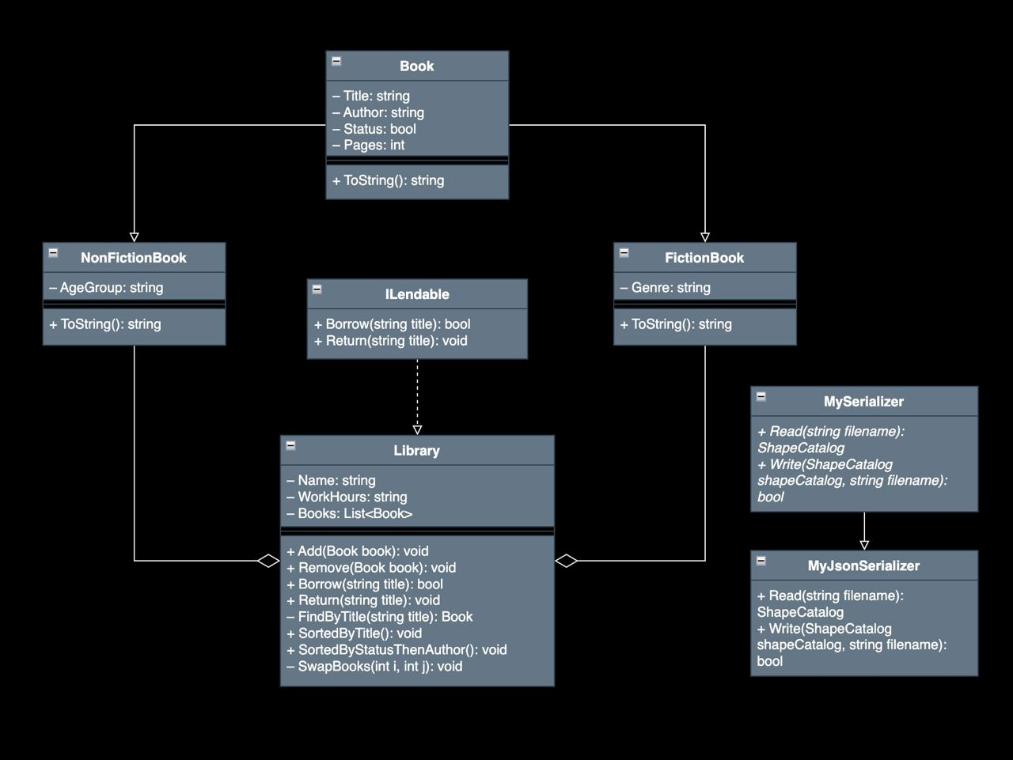

Рис.1 Диаграмма классов

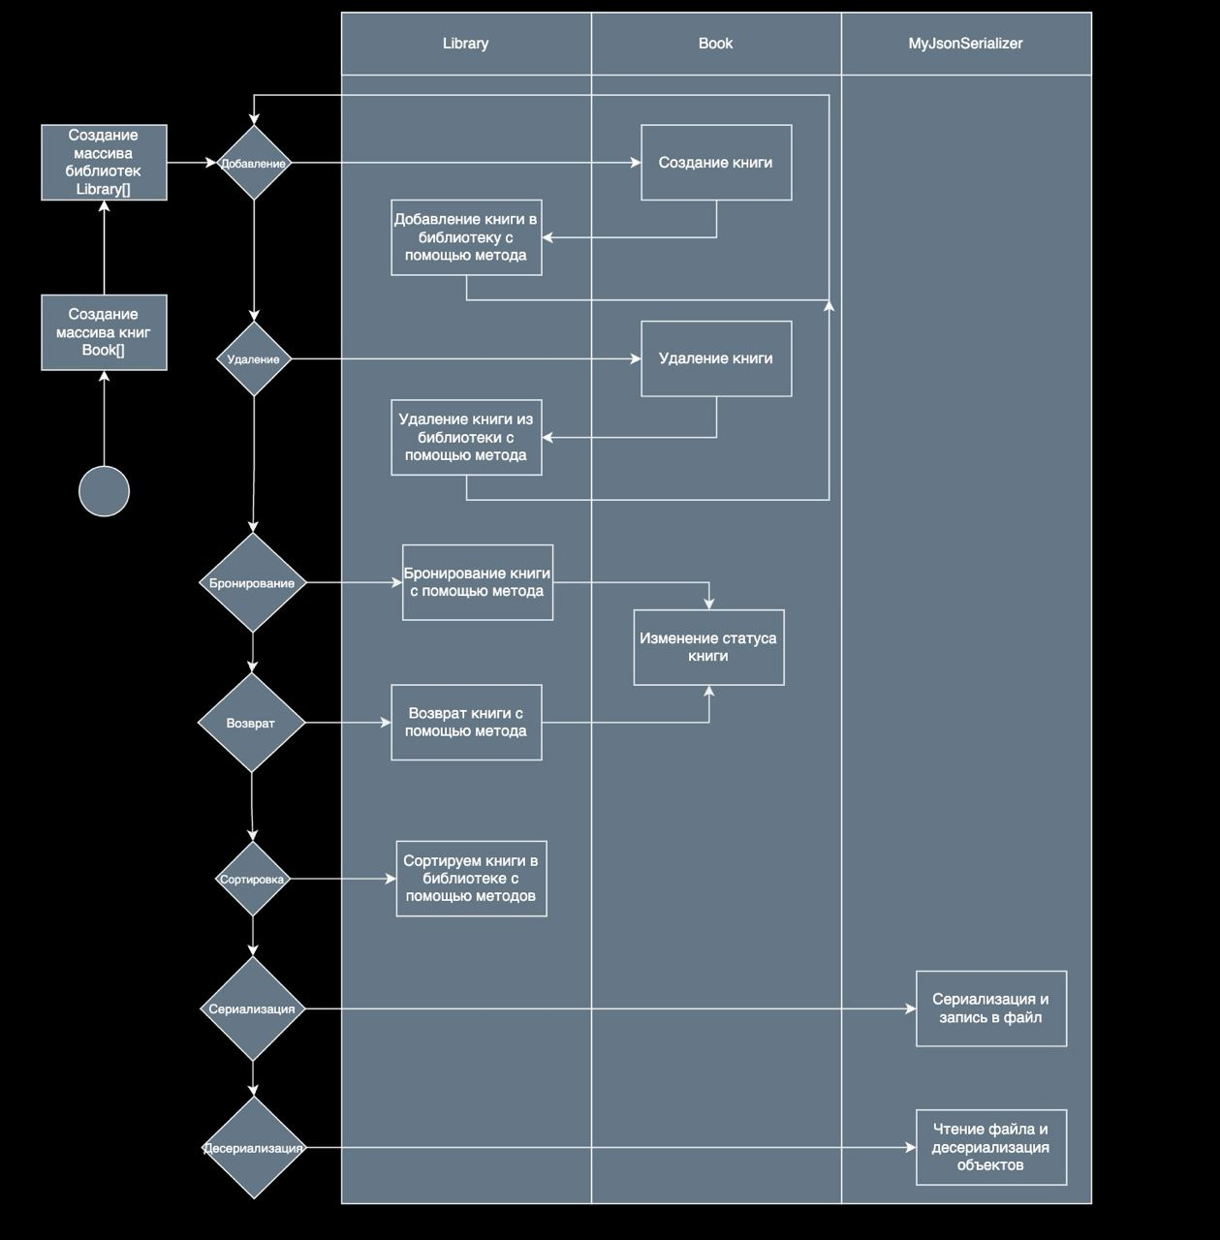

Рис.2 Диаграмма процессов

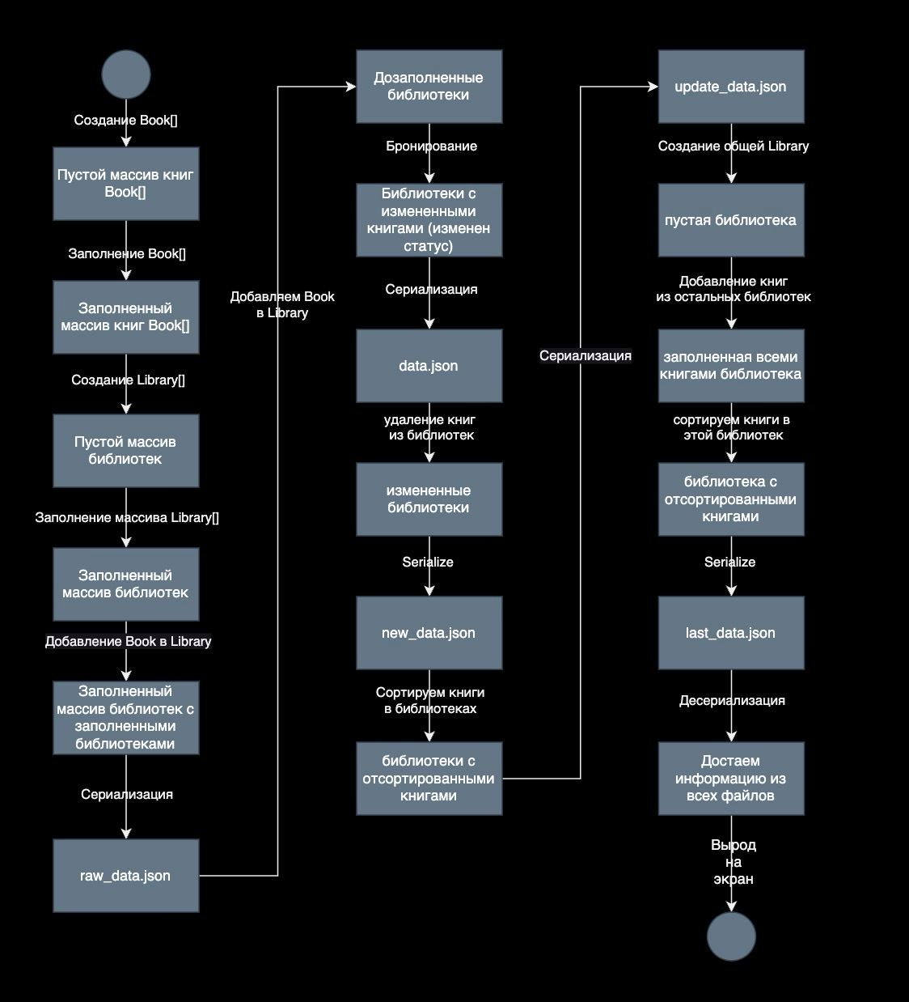

Рис.3 Диаграмма состояний